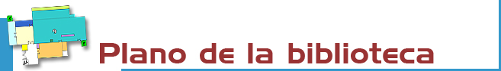

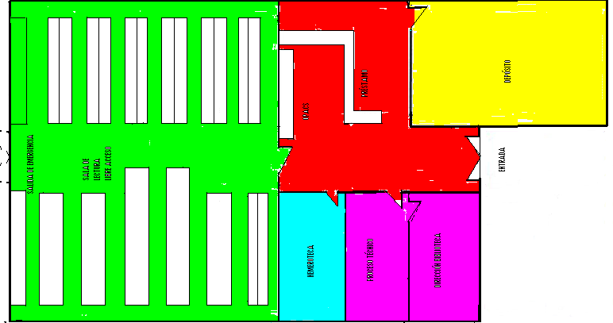

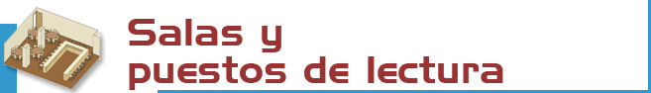

Disponemos de 78 puestos de lectura distribuidos de la siguiente forma:
- Libre acceso: 68 puestos.
- Hemeroteca: 10 puestos.

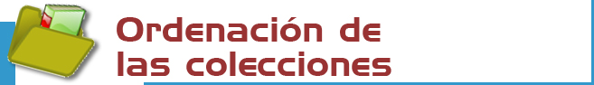

Libros: las obras más recientes y demandadas se encuentran en la sala, en libre acceso (signatura P) y el resto (ediciones más antiguas, folletos) en el Depósito (debes solicitarlos en el mostrador de préstamo).

Revistas: (signatura H): los últimos números se encuentran en la Hemeroteca y los números anteriores en el Depósito (debes solicitarlos en el mostrador de préstamo).

Películas, CDs y otros materiales: (signaturas V, CDR y DVD) debes solicitarlos en el mostrador de préstamo.



- Libros: 36.622  - Publicaciones periódicas: 593  - Vídeosy DVD: 2.144  - CD-ROM: 637  - Tests: 58 | La signatura es un código que indica dónde está colocada una obra. Ej.:  P 364.22 ALI  - Las primeras letras, P indican la colección,  - los números la materia (364.22: Pobreza),  - y las últimas letras al autor ARG (Aliena Miralles, Rafael)

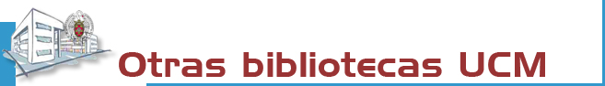

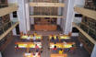 | La Biblioteca Complutense es la mayor biblioteca universitaria española: 30 bibliotecas, 11.200 puestos de lectura, 3.000.000 de obras, 1.000 ordenadores y lo más importante: 400 personas a tu servicio.

 | 

Biblioteca de la
UNIVERSIDAD COMPLUTENSE DE MADRID

http://www.ucm.es/bucm/trs

guía | 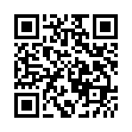  Trabajo Social
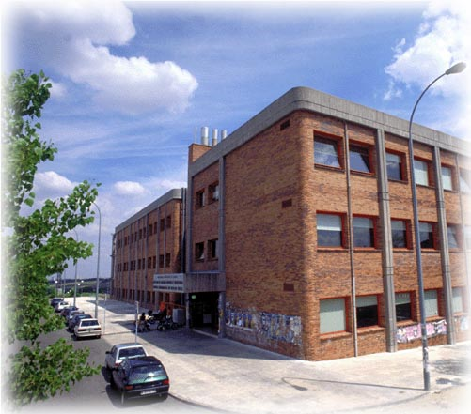

HORARIO  Días lectivos: de 9 a 21 h.  En Navidades, Semana Santa y verano existe un horario especial anunciado previamente.  Cualquier modificación del horario se anunciará con antelación  Dirección:  Edificio Interfacultativo  Campus de Somosaguas  28223 Pozuelo de Alarcón (Madrid)  Teléfonos:  - Información bibliográfica: 913942726.  - Préstamo: 913942731.  - Pr. Interbibliotecario: 913942731.  - Proceso técnico: 913942731.  - Dirección: 913942726.  Fax: 913942743.  Correo-electrónico: buc_trs@buc.ucm.es. |  | Transportes:  AUTOBUSES E.M.T.  Línea A: Moncloa-Somosaguas.  Línea B: Aravaca-Somosaguas.  Línea I: Campus de Moncloa-Somosaguas.  Línea H: Aluche-Somosaguas.  CONSORCIO DE TRANSPORTES CAM  (Empresa Llorente) 562 y 563 Aluche-Pozuelo (parada en la carretera de Húmera-Pozuelo)  Metro ligero línea 2 (Aravaca-Colonia Jardín)

Más información en los mostradores de atención, nuestra web y blog El contrabajo

Septiembre 2012


Resolvemos tus dudas sobre cómo localizar información, realizar búsquedas, utilizar documentos electrónicos y bases de datos o cualquier otro problema o asunto que desees plantear:
Personalmente: en los mostradores de atención al público.

Telefónicamente: 913942731

Por Internet: a través de nuestro chat y email: buc_trs@buc.ucm.es

Más información en:
- www.ucm.es/bucm/trs
- www.ucm.es/BUCM/necesitoayuda.php

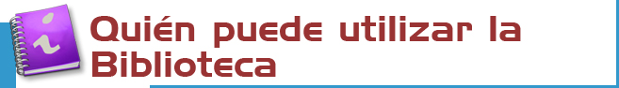

Podrán hacer uso de nuestras instalaciones y servicios los profesores, investigadores, alumnos y Personal de Administración y Servicios de la UCM; los miembros de la Asociación de antiguos alumnos; los usuarios del Pasaporte Madroño y en general cualquier usuario externo a la UCM con las restricciones de uso y acceso aplicables a cada categoría.

Para ello, es imprescindible contar con el carné de la biblioteca, que es personal e intransferible, y para algunos servicios con el PIN, número de identificación personal.

El uso indebido de los fondos, instalaciones o el trato incorrecto hacia nuestro personal o el resto de los usuarios, constituyen una falta grave que se resolverá académica o jurídicamente. (Reglamento de la Biblioteca)



A principios de curso se organiza la Semana de la Biblioteca con visitas diarias en el horario que se establezca.

Existen visitas para grupos de clase previa petición de los profesores o los interesados.

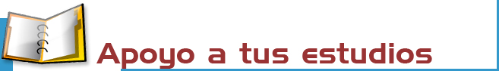

Desde nuestra web puedes acceder a información sobre la disponibilidad de las bibliografías de tus asignaturas.

La Biblioteca Complutense establece la apertura extraordinaria de algunas de sus bibliotecas en exámenes, durante sábados, domingos y por las noches.

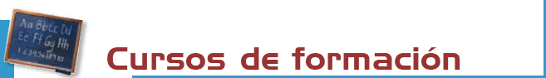

La Biblioteca organiza cursos gratuitos sobre el uso de nuestros recursos electrónicos todas las semanas en turnos de mañana y tarde.
Inscripciones y más información en los mostradores de atención al público y en buc_trs@buc.ucm.es.

Cursos:
- Uso de catálogos, bases de datos y revistas electrónicas.
- Uso avanzado de recursos de información de interés para el estudio del trabajo social, servicios sociales o política social.
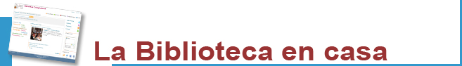
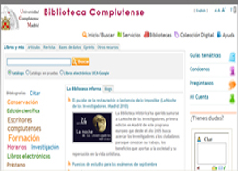 | Desde “Mi cuenta” puedes:  - Renovar y reservar libros prestados.  - Ver el historial de préstamos.  - Solicitar por anticipado libros del depósito.  - Acceder a nuestra colección electrónica (más de 35.000 libros, 25.000 títulos de revistas, tesis, bases de datos…).  - Acceder a las bibliografías recomendadas por nuestros profesores.  - Consultar al bibliotecario.  - Usar guías.  Para algunos servicios necesitas el PIN.

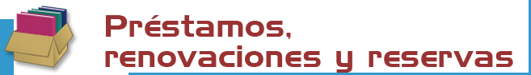

Condiciones de préstamo:  Están excluidas de préstamo las obras de referencia (enciclopedias, diccionarios), revistas, tesis sin publicar, obras anteriores a 1950 y aquellas de gran valor bibliográfico.  Sanciones:  Un día por cada día de retraso en la devolución, excepto los libros de préstamo fin de semana.  Horario: de 9 a 20:30 h. | Plazos y Número de obras:  - Alumnos: 8 obras 15 días.  - Investigadores y PAS: 12 obras 30 días.  - Profesores: 25 obras 60 días.  Renovaciones y reservas: puedes reservar y renovar tus préstamos. Para ello necesitas tu carné y tu PIN.

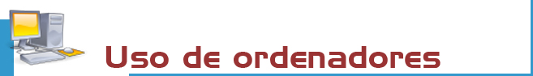

Contamos con PCs de uso público para trabajos personales, acceso a Internet y consulta de nuestras colecciones electrónicas.
Horario: de 9 a 20,30 h.

También contamos con ordenadores reservados para la consulta de nuestro catálogo.

Tenemos un servicio de préstamo de ordenadores portátiles para trabajar en la Biblioteca.
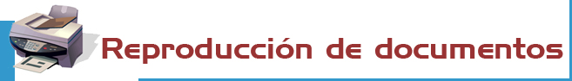

Tienes 2 fotocopiadoras a tu servicio, una de ellas reservadas para el uso de profesores e investigadores. Su mantenimiento está a cargo de la empresa contratada por la Universidad.



En el servicio de información bibliográfica encontrarás apoyo para la recopilación de bibliografías, localización de documentos, factor de impacto, etc.



Te conseguimos los documentos de otras bibliotecas nacionales e internacionales que no estén en nuestros fondos (servicio reservado a profesores e investigadores).

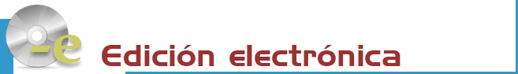

Si deseas editar electrónicamente tus investigaciones te ofrecemos nuestro servicio de edición electrónica.
En colaboración con el Servicio de Publicaciones de la UCM hacemos las gestiones para publicar tus tesis, artículos de revista, pre-prints y libros: gestión del ISBN,... (buc-edicion@buc.ucm.es)

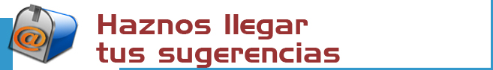

Solicitudes de compras. Haznos llegar tus sugerencias respecto a aquellas obras que debemos incorporar a nuestro fondo o que deberían contar con más ejemplares. Puedes hacerlo en la propia biblioteca (mediante formulario impreso) o desde tu casa (a través del formulario electrónico).

Reclamaciones o sugerencias. Puedes plantear personalmente cualquier queja o sugerencia, o enviarla a través de nuestro correo electrónico. Nos pondremos en contacto contigo lo antes posible.

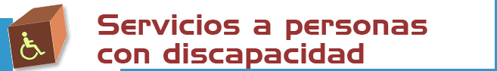

Estamos haciendo un esfuerzo para que nuestras instalaciones se adapten a las necesidades de todas las personas con discapacidad. Correo electrónico:
buc-discapacidad@buc.ucm.es

